41. Међународна физичка олимпијада, Хрватска
Експериментални део, Среда, 21. јул, 2010

Најпре прочитајте ово:

- Време које имате на располагању је 5 сати.
- Два су експериментална проблема. Сваки експеримент се вреднује са 10 поена.
- Користите само дати уређај, оловку и папире.
- Написати решења на Обрасцима за одговоре. Радни папири могу бити коришћени уколико је потребно. Сви ће бити разматрани при оцењивању.
- Када користите радне папире:
- Користите само предњу страну папира. Почните сваки део на новом листу папира.
- На сваком папиру напишите:
- Задатак бр.
- Страна бр. – прогресивно нумерисати сваки лист папира за тај део
- Укупан бр. страна коришћених за тај део
- Шифру земље и вашу Шифру студента
- Пишите концизно – сведите коришћење текста на минимум. Користите једначине, бројеве, симболе, слике и графике докле год (и колико) је то могуће.
- Прецртајте странице за које не желите да буду оцењене. Не укључујте их у нумерацију.
- За сваки задатак користите Обрасце за одговоре за попуњавање крајњих одговора у одговарајуће боксове. Дајте одговарајући број значајних слика. Не заборавите да напишете јединице.
- Када завршите, сложите све листове (за сваки део), и то следећим редоследом:
- Образац за одговоре
- Радне листове за које желите да буду оцењени
- Радне листове за које не желите да буду оцењени
Ставите неискоришћене листове, милиметарске папире и папире са питањима на дно.
- Спојите све папире и оставите их на вашем столу.
- Није вам дозвољено да износите било који лист папира или материјала који сте користили у експерименту.

Посебна упутства за коришћење ваге

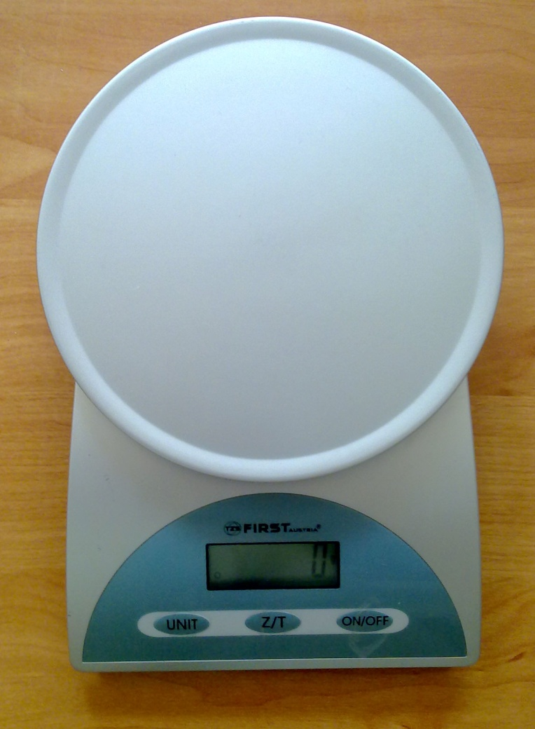

Вага се укључује и искључује десним (ОN/ОFF) дугметом.
Средње дугме (Z/Т) цифре своди на нулу (анулирање резултата), тј. ово је ТАRА функција.
Лево дугме се користи за промену јединица.
Упутство: Пребацити јединице у граме!

Посебна упутства за коришћење пресе

Преса се користи у оба експериментална проблема. Горњи дио пресе је окренут у другом експерименту (у односу на први). Његова позиција је приказана у самим задацима. Камен треба да буде стављен на горњи дио пресе. Његова тежина помаже горњем делу пресе да склизне (спусти се) када се окрене лептир матица (ако налазите за потребно, можете пажљиво притиснути горњи део рукама /близу вертикалне шипке/ док окрећете лептир матицу, да бисте осигурали глатко клизање /померање/ пресе). За мерења искористите чињеницу да се горњи део пресе помера 2 mm када се лептир матица окрене за 360 степени.

Упозорење:

Будите пажљиви када користите дрвени штап, шипкасти магнет и шупљи ваљак!!!

Будите пажљиви да вас дрвени штап не убоде у око!!!

Не гледајте унутар шупљег ваљка када је шипкасти магнет унутра. Он може бити избачен из ваљка и погодити вас у очи!!!

